用六只反相器的DC—DC升压器
作者：佚名 文章来源：本站原创 点击数： 149 更新时间：2004-12-15
如图所示是一种廉价的5V转换成12V的调压器电路。由六只反相器构成DC－DC转换器，其组成包括振荡器、电源开关和误差放大器。

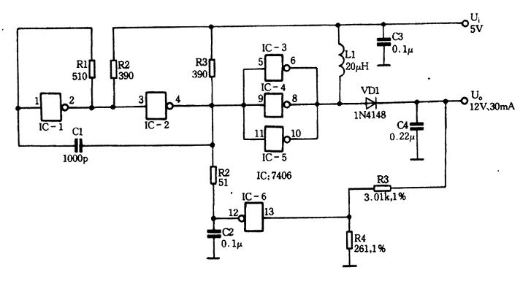
此电路的负载调节率优于1％，而温度从0度增至50度时输出电压只变化7％。IC－l和IC－2组成振荡器，开关频率小于1MHz。振荡器输出驱动并联反相器IC-3、IC－4、IC－5，并联输出有较高的开关电流和输出功率。IC的内部输出晶体管与L1和VD1组成增强转换器，当输出为低电平时，L1的下部接地，流过线圈内电流增大；当输出为高电平时，能量储存在线圈内促使VD1正极电压升高，VD1导通，对C1充电，使C1两端电压升到12V。IC－6起调节作用，利用反馈电阻R1和R2监测输出电压。当输出升高促使IC－6的输人超过TTL阀值（约1.2V ）时，IC－6的输出转为低电平，使输出级不工作。当输出电压下降而低于12V时，IC－6使振荡器驱动功率开关。
每个反相器的输出电流不要超过40mA，三级并联可得120mA。
图中L1为片状电感，规格2mmx2.5mm，型号为松下PINELT－PC130KF。

